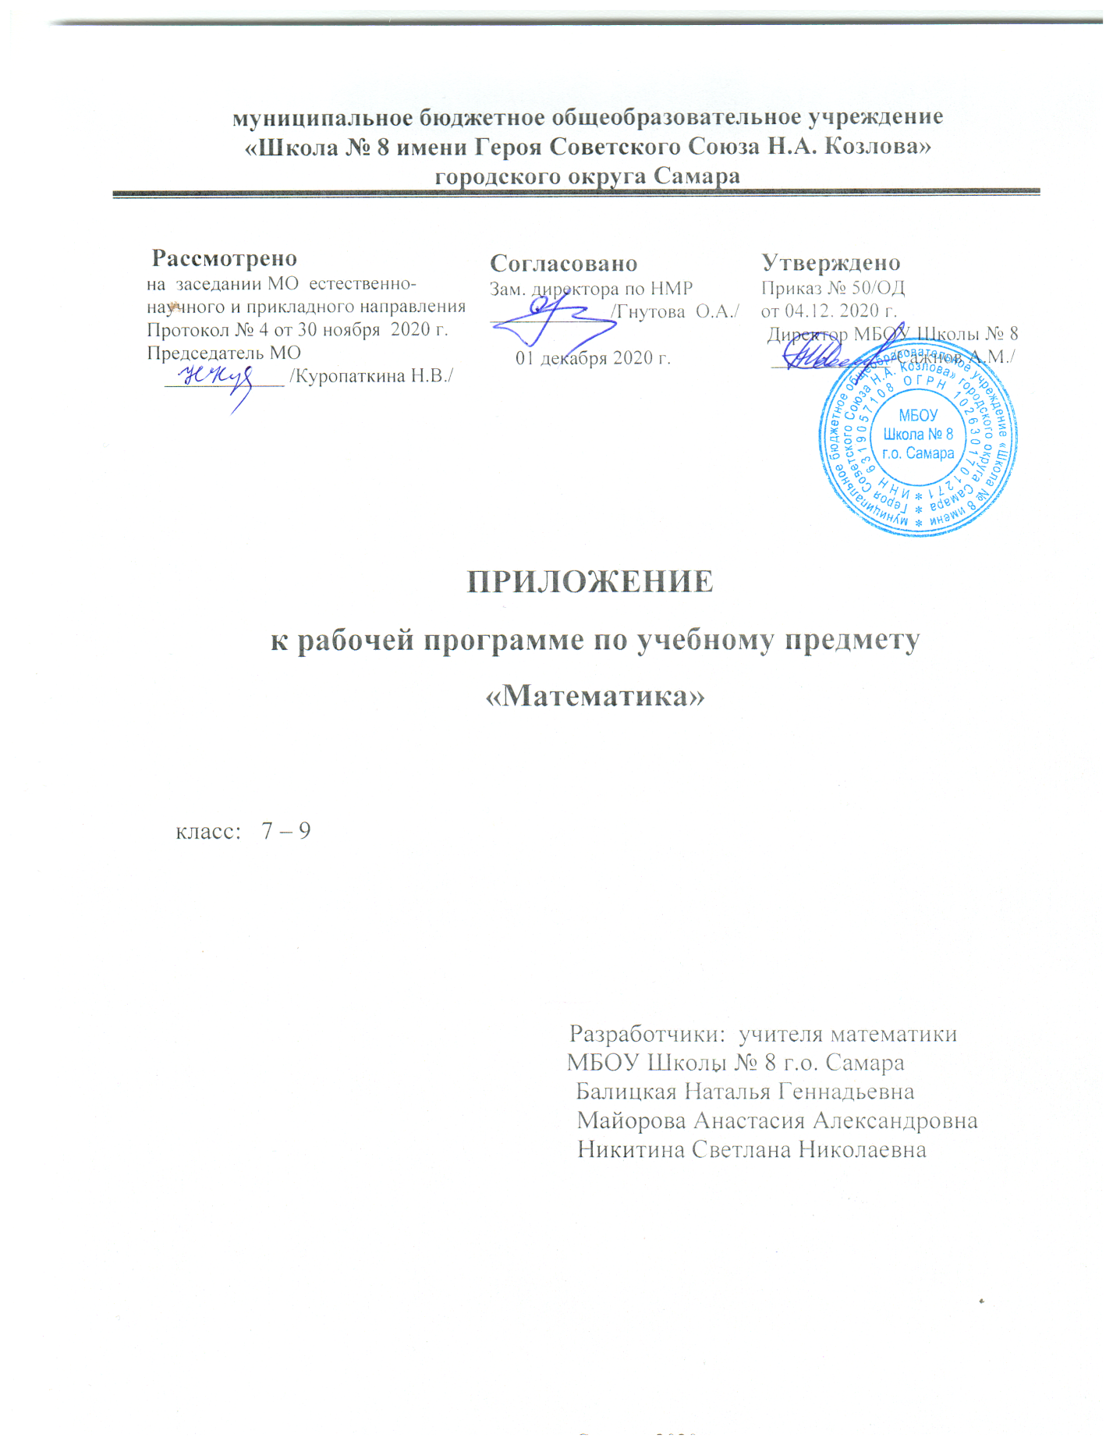

Согласно письму Министерства просвещения Российской Федерации от 19.11.2020 г № ВБ-2141/03 «Методические рекомендации по организации образовательного процесса общеобразовательных организаций на уровне основного общего образования на основе результатов Всероссийских проверочных работ, проведенных в сентябре-октябре 2020 г внести в рабочую программу по математике следующие изменения:

1. **В раздел «Планируемые результаты освоения учебного предмета»:**

**7 класс**

* + - 1. Умение применять изученные понятия, результаты, методы для решения задач практического характера и задач их смежных дисциплин. Решать задачи на покупки, находить процент от числа, число по проценту от него, находить процентное отношение двух чисел, находить процентное снижение или процентное повышение величины;
      2. Овладение навыками письменных вычислений. Использовать свойства чисел и правила действий с рациональными числами при выполнении вычислений / выполнять вычисления, в том числе с использованием приемов рациональных вычислений;
      3. Развитие представлений о числе и числовых системах от натуральных до действительных чисел. Сравнивать рациональные числа / упорядочивать числа, записанные в виде обыкновенных дробей, десятичных дробей.

**8 класс**

1. Развитие представлений о числе и числовых системах от натуральных до действительных чисел, значений реальных величин с использованием разных систем измерения.

2. Совершенствовать овладение системой функциональных понятий, развитие умения использовать функционально-графические представления. Строить графики функций.

3. Овладение символьным языком алгебры: применение формул сокращенного умножения при упрощении выражений, умение выполнять преобразования выражений.

4. Умение применять изученные понятия, результаты, методы для решения задач практического характера и задач из смежных дисциплин. Решать задачи на покупки; находить процент от числа, число по проценту от него, процентное отношение двух чисел, процентное снижение или процентное повышение величины.

5. Развитие умений владения геометрическим языком, формирование систематических знаний о плоских фигурах и их свойствах, использование геометрических понятий и теорем.

1. **В раздел «Содержание» добавить следующие темы, требующие повторения и обобщения**:

7 класс – «Арифметические действия с обыкновенными дробями»,«Сложение и вычитание десятичных дробей»,«Умножение и деление десятичных дробей». «Задачи на проценты»,«Отыскание части от целого и целого по его части».

8 класс – «Арифметические действия с обыкновенными и десятичными дробями», «Построение и исследование графика линейной функции», «Применение формул сокращенного умножения при упрощении алгебраических выражений», «Решение задач на проценты».

1. **В раздел «Тематическое планирование» добавить темы прошлого года (за счет уплотнения тем):**

**7 класс**

|  |  |  |
| --- | --- | --- |
| **47** | Первый признак равенства треугольников | 1 |
| **48** | Первый признак равенства треугольников | 1 |
| **49** | График функции | 1 |
| **50** | Построение графиков функций. | 1 |
| **51** | График функции. Построение графиков функций. | 1 |
| **52** | Прямая пропорциональность. | 1 |
| **53** | Медианы, биссектрисы и высоты треугольника | 1 |
| **54** | Медианы, биссектрисы и высоты треугольника | 1 |
| **55** | Прямая пропорциональность и её график. | 1 |
| **56** | Линейная функция и её график. | 1 |
| **57** | Построение графика функции вида y=kx+b». | 1 |
| **58** | Взаимное расположение графиков на координатной плоскости. |  |
| **59** | Медианы, биссектрисы и высоты треугольника | 1 |
| **60** | Равнобедренный треугольник, его свойства | 1 |
| **61** | Построение графиков на координатной плоскости. | 1 |
| **62** | Задание функции различными способами. | 1 |
| **63** | Построение графиков. | 1 |
| **64** | Построение графиков. | 1 |
| **65** | Второй признак равенства треугольников | 1 |
| **66** | Второй признак равенства треугольников | 1 |
| **67** | **Контрольная работа № 3 по теме** «Функции». | 1 |
| **68** | Арифметические действия с обыкновенными дробями | 1 |
| **69** | Определение степени с натуральным показателем. | 1 |
| **70** | Вычисление значения выражения, содержащего степень. | 1 |
| **71** | Третий признаки равенства треугольников | 1 |
| **72** | Третий признаки равенства треугольников | 1 |
| **73** | Умножение степеней с одинаковыми основаниями. | 1 |
| **74** | Деление степеней с одинаковыми основаниями. | 1 |
| **75** | Сложение и вычитание десятичных дробей, умножение и деление десятичных дробей | 1 |
| **76** | Возведение в степень произведения. | 1 |
| **77** | Окружность | 1 |
| **78** | Задачи на построение | 1 |
| **79** | Возведение в степень степени. | 1 |
| **80** | Возведение в степень произведения и степени. | 1 |
| **81** | Отыскание части от целого и целого по его части | 1 |
| **82** | Одночлен и его стандартный вид. | 1 |
| **83** | Решение задач на построение | 1 |
| **84** | Решение задач по теме «Треугольники» | 1 |
| **85** | Умножение одночленов. | 1 |
| **86** | Приведение произведения одночленов к стандартному виду. | 1 |
| **87** | Возведение одночлена в степень. | 1 |
| **88** | Умножение одночленов и возведение одночлена в степень. | 1 |
| **89** | Задачи на проценты | 1 |
| **90** | Решение задач по теме «Треугольники» | 1 |

**8 класс**

|  |  |  |
| --- | --- | --- |
| **47** | Решение задач по теме «Четырехугольники» | 1 |
| **48** | **Контрольная работа №1 «Четырехугольники»** | 1 |
| **49** | Квадратный корень из неотрицательного числа. Арифметический квадратный корень. Корень третьей степени | 1 |
| **50** | Уравнение х2=а | 1 |
| **51** | Десятичное приближение рационального числа | 1 |
| **52** | Множество действительных чисел | 1 |
| **53** | Площадь многоугольника | 1 |
| **54** | Площадь многоугольника | 1 |
| **55** | Арифметические действия с обыкновенными и десятичными дробями | 1 |
| **56** | Функция . Её свойства и график | 1 |
| **57** | Функция . Её свойства и график | 1 |
| **58** | Построение и исследование графика линейной функции |  |
| **59** | Площадь параллелограмма, треугольника и трапеции | 1 |
| **60** | Площадь параллелограмма, треугольника и трапеции | 1 |
| **61** | Свойства квадратных корней | 1 |
| **62** | Свойства квадратных корней | 1 |
| **63** | Применение свойств квадратных корней в вычислениях | 1 |
| **64** | Применение свойств квадратных корней в вычислениях | 1 |
| **65** | Площадь параллелограмма, треугольника и трапеции | 1 |
| **66** | Площадь параллелограмма, треугольника и трапеции | 1 |
| **67** | Преобразование выражений, содержащих операцию извлечения квадратного корня. | 1 |
| **68** | Преобразование выражений, содержащих операцию извлечения квадратного корня. | 1 |
| **69** | Преобразование выражений, содержащих операцию извлечения квадратного корня. | 1 |
| **70** | Применение формул сокращенного умножения при упрощении алгебраических выражений | 1 |
| **71** | Площадь параллелограмма, треугольника и трапеции | 1 |
| **72** | Площадь параллелограмма, треугольника и трапеции | 1 |
| **73** | Модуль действительного числа, функция , ее свойства и график. | 1 |
| **74** | Модуль действительного числа, функция , ее свойства и график. | 1 |
| **75** | Модуль действительного числа, функция , ее свойства и график. Формула | 1 |
| **76** | **Контрольная работа №3 «Квадратный корень и его свойства. Функция»** | 1 |
| **77** | Теорема Пифагора | 1 |
| **78** | Теорема Пифагора | 1 |
| **79** | Модуль действительного числа, функция , ее свойства и график. Формула | 1 |
| **80** | Модуль действительного числа, функция , ее свойства и график. Формула | 1 |
| **81** | Квадратичная функция. Функция у= kx2, её свойства и график-парабола | 1 |
| **82** | Квадратичная функция. Функция у= kx2, её свойства и график-парабола | 1 |
| **83** | Теорема Пифагора | 1 |
| **84** | Решение задач по теме «Площадь» | 1 |
| **85** | Квадратичная функция. Функция у= kx2, её свойства и график-парабола | 1 |
| **86** | Функция, описывающая обратную пропорциональную зависимость, её свойства и график | 1 |
| **87** | Функция, описывающая обратную пропорциональную зависимость, её свойства и график | 1 |
| **88** | Решение задач на проценты | 1 |
| **89** | Решение задач по теме «Площадь» | 1 |
| **90** | **Контрольная работа №2 «Площадь четырехугольника»** | 1 |